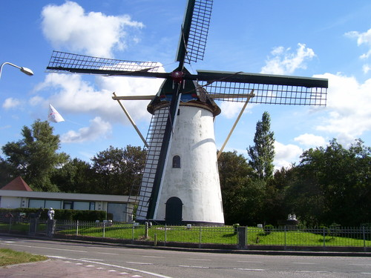

Die mooie molen, die stond niet ver van mijn geboorteplaats in Meerbeke,
vele jaren geleden.

